**Тарновская Анастасия (Tarnowska Annastazia, Anastasia)**

24 октября 1807 г – крестная мать Розалии, дочери Космы и Евы Беляков с деревни Мрай (НИАБ 937-4-32, лист 16об, №21/1807-р).

24 апреля 1810 г – крещение дочери Катарины (НИАБ 937-4-32, лист 21об, №13/1810-р).

**НИАБ 937-4-32:** Лист 16об. **Метрическая запись №21/1807-р.**

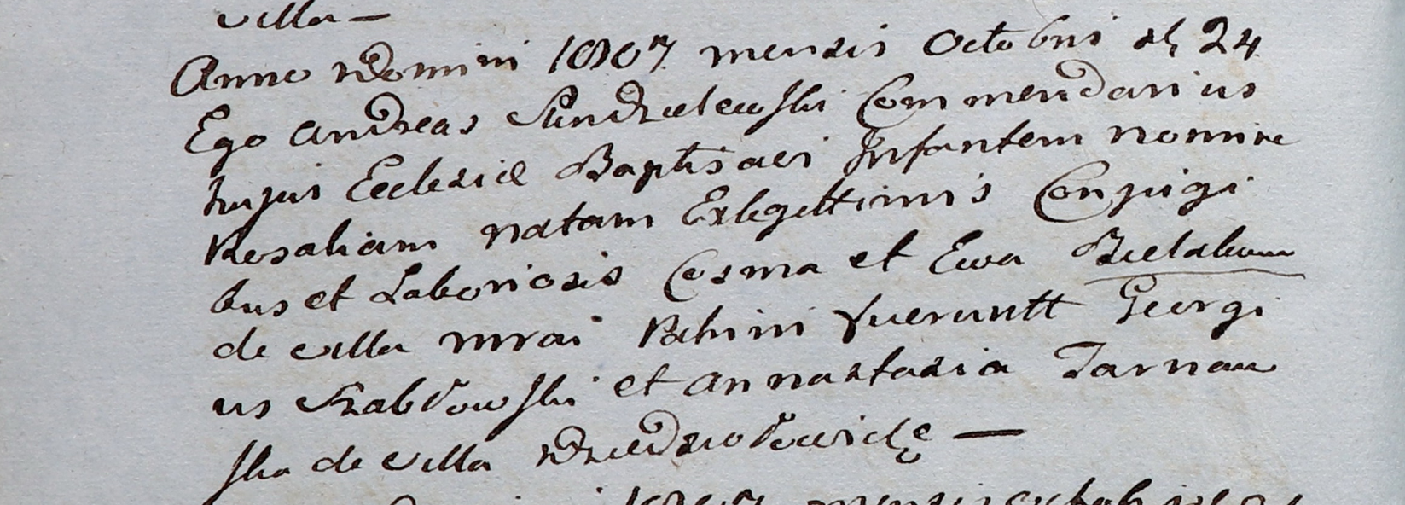

Дедиловичский костел Наисвятейшего Сердца Иисуса. 24 октября 1807 года. Метрическая запись о крещении.

Bielakowna Rosalia – дочь крестьян с деревни Мрай.

Bielak Cosma – отец.

Bielakowa Ewa – мать.

Szabłowski Georgius – крестный отец.

Tarnowska Annastazia – крестная мать, с деревни Дедиловичи.

Scindzelewski Andreas – ксёндз, викарий Дедиловичский.

**НИАБ 937-4-32:** Лист 21об. **Метрическая запись №13/1810-р.**

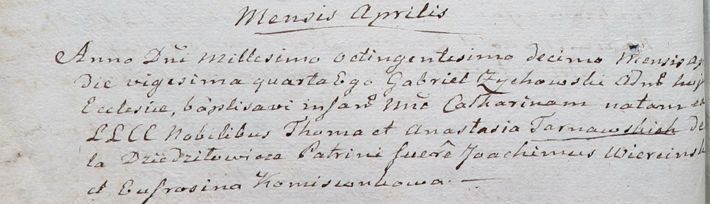

Дедиловичский костел Наисвятейшего Сердца Иисуса. 24 апреля 1810 года. Метрическая запись о крещении.

Tarnowska Catharina – дочь шляхтичей со двора Дедиловичи.

Tarnowski Thoma – отец.

Tarnowska Anastasia – мать.

Wiercinski Joachim – крестный отец, шляхтич.

Komisionkowa Eufrosina – крестная мать.

Zychowski Gabriel – ксёндз.